Учитель изобразительного искусства высшей категории
МБОУ НОШ №12 Серга Елена Серафимовна

Учебно-методическое пособие
рабочая тетрадь
«Путешествие по народной картинной галерее станицы Привольной Каневского района Краснодарского края».

Пособие разработано с целью оказания практической помощи учителям и учащимся в организации учебных занятий по изобразительному искусству, кубановедению, развитию речи, а также во внеурочной деятельности при подготовке конкурсов, интеллектуальных игр, виртуальных экскурсий.

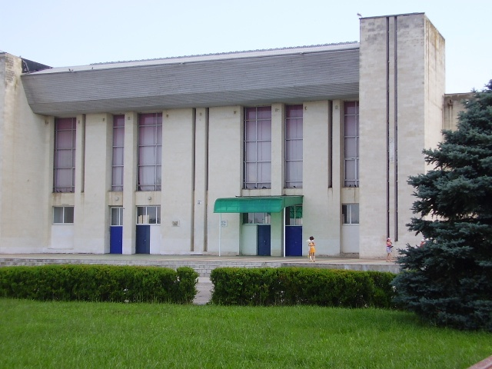

Прочти текст.
Расскажи об истории образования музея.

Народная картинная галерея в станице Привольной Каневского района Краснодарского края работает с 1983 года. Это уникальный сельский самодеятельный художественный музей, имеющий неожиданную историю образования.
В 1981 году станица Привольная праздновала своё столетие. Среди юбилейных подарков немалую часть составили картины. Праздник прошел, произведения искусства требовали внимания. Жителями станицы было принято решение о создании картинной галереи. Вскоре уже имеющуюся коллекцию пополнили произведения краснодарских художников: Аполлонова А.А., Сирома Б.С., Крысина В.М., Папко В.Ф. и др. Горячий отклик встретило обращение станичников в правление Союза художников РСФСР и других республик. Союз художников РФ безвозмездно передал галерее 150 произведений живописи, графики, скульптуры. В дар музей получил картины, гравюры, акварели от художников республик Азербайджана, Белоруссии, Казахстана, Киргизии, Литвы, Узбекистана. А в следующем году галерея пополнилась произведениями декоративно – прикладного искусства, образцами народных художественных промыслов.
30 декабря 1982 года народная картинная галерея была торжественно открыта. К этому дню в коллекции уже насчитывалось 475 произведений.
Есть удивительная особенность, отличающая привольненскую галерею от других народных галерей. Содружество станицы с Союзом художников СССР окрепло после открытия галереи, стало активным и плодотворным. Станица Привольная обязалась принимать на один летний месяц международную творческую группу художников, а художники - устраивать выставки работ, сделанных за месяц и дарить в галерею по одной работе. Вот так привольненская народная картинная галерея стала обладательницей совершенно уникального собрания произведений зарубежных мастеров конца XX века. Художники из таких стран, как Болгария, Венгрия, Вьетнам, Германия, Монголия, Польша, Румыния, Чехословакия, Лаос и Никарагуа, изображали кубанские колхозные сады и хлебные нивы. Но чаще всего художники изображали людей серьёзных и радушных, с умелыми руками и чувством собственного достоинства.
Сейчас в коллекции галереи насчитывается более 1500 произведений живописи, графики, скульптуры, декоративно – прикладного искусства.
Народная картинная галерея в станице Привольной - пример плодотворной совместной работы людей разных стран, художников и хлеборобов.
Народные художественные галереи - это часть всей музейной сети нашей страны.

Вместе с ребятами из МБОУ НОШ №12 пройди по залам музея и рассмотри экспонаты.

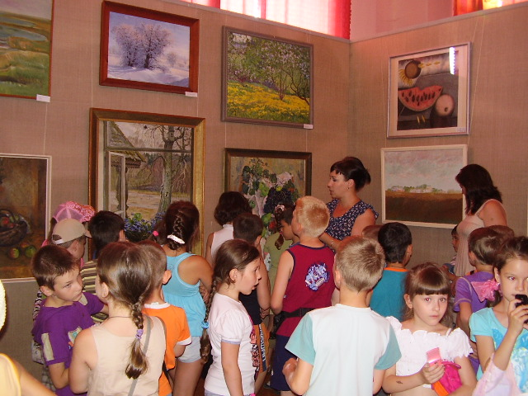

. Определи, пожалуйста, к какому виду изобразительного искусства относятся эти экспонаты.

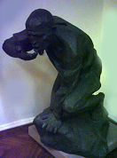
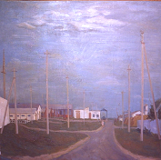
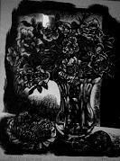

Астапов В.П. «Жажда. Побег» Кошелева Н.П. «Голубой день» Юнкер А.М. «Натюрморт с мёдом»
(гипс) (холст, масло) (ксилография)

Художники, безгранично любя свою Родину, пишут пейзажи родной земли, стремясь показать её красоту людям.
У некоторых художников это берёзы, серебристый иней, погрузившийся в тихий сон зимний лес…
У других – бескрайние хлебные нивы, колхозные сады, высокое-высокое небо с плывущими по нему облаками. Кубанские пейзажи привольненской галереи наполнены солнечным теплом, золотом пшеницы, яркой зеленью берегов.

Рассмотри пейзажи. Расскажи, что на них изображено. Опиши настроение природы и чувства художника, используя нужные слова:

радостный, торжественный, весёлый, таинственный, мрачный, нежный, печальный, волшебный, восхитительный, неприютный, тревожный, фантастический, чистый, одинокий, восторженный, солнечный, жизнерадостный, светлый, хмурый, унылый, спокойный.

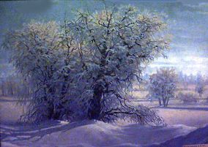
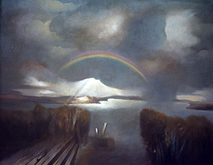

Александров Д.Я. «Хрустальный день» Мырадалиев А «Радуга над лиманом»
(холст, масло) (холст, масло)

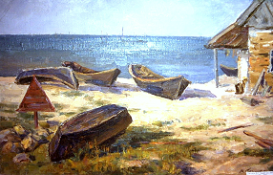
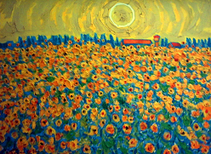

Соколов В.П. «Утро на море» Бритов К.Н «Подсолнухи»
(холст, масло) (холст, масло)

Какими художественными средствами художники передают своё настроение?

Прочти отрывки из стихов кубанских поэтов, подбери строки, близкие по содержанию картинам Т.В.Гореловой «Золотое поле» и Н.В.Кошелевой «Кубанское солнце».
В. Подкопаев
Посмотрите вокруг – зачарует краса
Нету края прекраснее нашего!
Золотятся хлеба, зеленеют леса,
Даль морская лазурью окрашена.
И. Варавва
На хуторе нашем вишневом
Весною дорога бела
От вишен в цветении новом,
От их молодого тепла.
К. Обойщиков
Кубань – земля такая:
От хлеба золотая
Степная красота.

Т. Соколова
Я помню, в детстве, как в закатный,
Ромашкой пахнущий простор
Вошли комбайны после жатвы,
Ведя вечерний разговор.
В. Тощев
Ой, Кубань –
Затравевшие, дикие степи
Да плавни,
Да кишащие рыбой лиманы
И реки,
Островки из акаций и дикого
Терна.
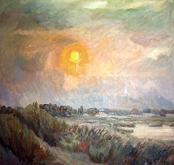
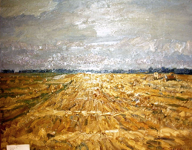

Кошелева Н.В. «Кубанское солнце» Горелова Т.В. «Золотое поле»
(холст, масло) (холст, масло)
Игра «Путешествие в картину».
Внимательно рассмотри картину Бритова К.Н. «Подсолнухи». Мысленно перенесись в мир картины, соверши прогулку по изображённому на картине уголку природы. Присядь на первом плане картины. Ответь на вопросы:
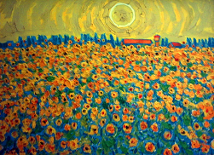
Какие звуки слышишь?
Что ощущаешь?
Какие запахи чувствуешь?
Придумай своё название этой картины.

Бритов К.Н «Подсолнухи»
(холст, масло)

В народной картинной галерее станицы Привольной особое место занимают портреты механизаторов, птичниц, доярок – наших прославленных земляков – тружеников. Исполнены они по заказу колхоза специально для галереи, и отведён им отдельный зал.
Наблюдательный глаз художника-портретиста в мимике лица, в выражении глаз, в жестах и позе, в манере ходить, сидеть, одеваться, в окружающей человека обстановке видит проявление тех или иных черт характера, привычек, чувств.

Рассмотри картины - портреты. Постарайся увидеть, что хотел рассказать зрителю художник об этих людях. Как ты думаешь, какое значение имеет изображение рук в портретах людей? Выбери слова, которые наиболее точно опишут руки героев этих портретов (большие, работящие, ласковые, неловкие, крепкие, грубые, нежные, сильные, корявые, бледные, родные, загорелые, щедрые, уставшие, быстрые, сухощавые, слабые, умелые).

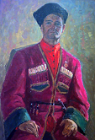
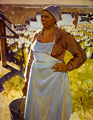

Сидоров В.П. «Портрет казака Верещака» Крысин В.М. «Портрет птичницы Кононец »
(холст, масло) (холст, масло)

Человек издавна любил изображать предметы, окружающие его в повседневной жизни. Изображая те или иные вещи, художник не просто их копирует, не только раскрывает их красоту, а старается с их помощью рассказать о жизни людей разных времён и народов, передать своё отношение к миру.
Рассмотри солнечные, радостные картины. Что объединяет представленные ниже полотна?

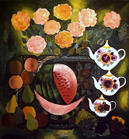
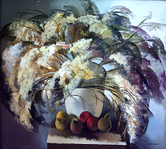
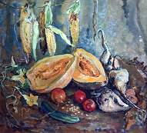

Каткова С.С. «Краснодарский чай» Добрай Карлис «Натюрморт» Баринова-Кулеба В.Н.«Урожай»
(холст, масло) (холст, масло) (холст, масло)

Рассмотри натюрморт «Хлеб Привольной» В.Н.Бариновой-Кулебы. Какой предмет, по-твоему, мнению, является главным в натюрморте? Почему оказались рядом хлеб, полотенце, сноп золотых колосьев и цветы? Вспомни, каким праздником на Кубани завершается уборка зерновых.

Прочти пословицу:
«Встречай хлебом – солью, провожай добрым словом».
Какой национальный обычай упоминается в ней? Вспомни другие пословицы о хлебе.
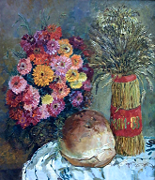

Баринова-Кулеба В.Н.«Хлеб Привольной»
(холст, масло)

Игра «Путешествие в картину».
Рассмотри натюрморт Г.И. Жолобова «Биография деда». Как ты думаешь, почему художник назвал картину «Биография деда»?
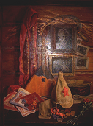
Мысленно перенесись в мир картины. Постарайся представить себя любым предметом из этого натюрморта. Расскажите о себе. Объясните идею автора.

Жолобов Г.И
.«Биография деда»
(холст, масло)

Какие из картин-натюрмортов тебе особенно понравились и почему? Опиши натюрморты, выбирая нужные слова и словосочетания.
Весёлый, лиловый, радостный, натуральный, нежный, кубанский, обыденный и торжественный одновременно, солнечный, воздушный, написан сочными густыми красками, лёгкий, праздничный, весенний, настроение беспокойства создают смелые движения кисти, величественный, светлый, незаметный, незамысловатый, пёстрый, цветастый, красочный, прохладный, тихий, ясный.

Какие средства художественной выразительности использовали художники?

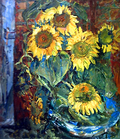
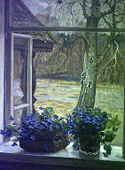
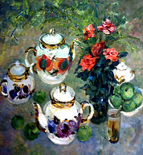

Баринова-Кулеба В.Н.«Подсолнухи». Сысоев Н.А. «Поют скворцы» Баринова-Кулеба В.Н.«Краснодарский чай»
(холст, масло) (холст, масло) (холст, масло)

